

КОНКУРСНОЕ ЗАДАНИЕ КОМПЕТЕНЦИИ

«ЭЛЕКТРОНИКА»

регионального этапа Чемпионата по профессиональному мастерству «Профессионалы» в 2024 г.

2024 г.

Конкурсное задание разработано экспертным сообществом и утверждено Менеджером компетенции, в котором установлены нижеследующие правила и необходимые требования владения профессиональными навыками для участия в соревнованиях по профессиональному мастерству.

**Конкурсное задание включает в себя следующие разделы:**

1. Основные требования компетенции 3

1.1. Общие сведения о требованиях компетенции 3

1.2. Перечень профессиональных задач специалиста по компетенции «Электроника» 3

1.3. Требования к схеме оценки 12

1.4. Спецификация оценки компетенции 12

1.5.2. Структура модулей конкурсного задания (инвариант/вариатив) 15

2. Специальные правила компетенции 20

2.1. Личный инструмент конкурсанта 20

3. Приложения 21

Модуль А 1

Модуль Б 1

Модуль В 1

Модуль Г 1

Модуль Д 1

Модуль Е1 1

Модуль Е2 1

Модуль Е3 1

**ИСПОЛЬЗУЕМЫЕ СОКРАЩЕНИЯ**

ОК – описание компетенции

КЗ – конкурсное задание.

КО – критерии оценки.

ИЛ – инфраструктурный лист.

ПЗ – план застройки.

ТК – требования компетенции.

1. ОСНОВНЫЕ ТРЕБОВАНИЯ КОМПЕТЕНЦИИ

1.1. ОБЩИЕ СВЕДЕНИЯ О ТРЕБОВАНИЯХ КОМПЕТЕНЦИИ

Требования компетенции (ТК) «Электроника» определяют знания, умения, навыки и трудовые функции, которые лежат в основе наиболее актуальных требований работодателей отрасли.

Целью соревнований по компетенции является демонстрация лучших практик и высокого уровня выполнения работы по соответствующей рабочей специальности или профессии.

Требования компетенции являются руководством для подготовки конкурентоспособных, высококвалифицированных специалистов / рабочих и участия их в конкурсах профессионального мастерства.

В соревнованиях по компетенции проверка знаний, умений, навыков и трудовых функций осуществляется посредством оценки выполнения практической работы.

Требования компетенции разделены на четкие разделы с номерами и заголовками, каждому разделу назначен процент относительной важности, сумма которых составляет 100.

## 1.2. ПЕРЕЧЕНЬ ПРОФЕССИОНАЛЬНЫХ ЗАДАЧ СПЕЦИАЛИСТА ПО КОМПЕТЕНЦИИ «Электроника»

*Таблица №1*

**Перечень профессиональных задач специалиста**

| **№ п/п** | **Раздел** | **Важность в %** |
| --- | --- | --- |
| 1 | Выполнение проектирования электронных устройств и систем | 30 |
| - Специалист должен знать и понимать:  Методы конструирования блоков с низкой плотностью компоновки элементов;  Государственные военные, национальные и отраслевые стандарты, технические условия в области конструирования радиоэлектронных блоков;  Технические характеристики отечественных разработок в области конструирования радиоэлектронных блоков;  Электронные справочные системы и библиотеки: наименования, возможности и порядок работы в них;  Основы схемотехники;  Номенклатура радиоэлектронных компонентов: назначения, типы, характеристики;  Типы, основные характеристики, назначение радиоматериалов;  Типы, основные характеристики, назначение материалов базовых несущих конструкций радиоэлектронных средств;  Специальные пакеты прикладных программ для конструирования радиоэлектронных средств: наименования, возможности и порядок работы в них;  Специальные пакеты прикладных программ для конструирования радиоэлектронных средств: наименования, возможности и порядок работы в них;  Принципы, методы и средства выполнения компоновочных расчетов блоков с низкой плотностью компоновки элементов;  Методики построения компьютерных моделей конструкций блоков с низкой плотностью компоновки элементов;  Требования охраны труда, пожарной, промышленной, экологической безопасности и электробезопасности;  Виды и содержание конструкторской документации на блоки с низкой плотностью компоновки элементов;  Требования Единой системы конструкторской документации (далее - ЕСКД), государственных национальных, военных и отраслевых стандартов, технических условий в области конструирования радиоэлектронных средств;  Специальные пакеты прикладных программ для разработки конструкторской документации на радиоэлектронные средства: наименования, возможности и порядок работы в них;  Прикладные компьютерные программы для создания графических документов: наименования, возможности и порядок работы в них;  Прикладные компьютерные программы для создания текстовых документов: наименования, возможности и порядок работы в них;  Требования охраны труда, пожарной, промышленной, экологической безопасности и электробезопасности. |
| - Специалист должен уметь:  Осуществлять сбор и анализ исходных данных для компоновочных расчетов и конструирования блоков с низкой плотностью компоновки элементов;  Выполнять поиск данных о блоках с низкой плотностью компоновки элементов в электронных справочных системах и библиотеках;  Планировать порядок разработки модели конструкций блоков с низкой плотностью компоновки элементов;  Осуществлять компьютерное моделирование конструкций блоков с низкой плотностью компоновки элементов с использованием конструкторских систем автоматизированного проектирования (далее - CAD-системы);  Рассчитывать основные показатели качества блоков с низкой плотностью компоновки элементов с использованием средств автоматизации инженерных расчетов, анализа и симуляции физических процессов (далее - CAE-системы);  Оформлять конструкторскую документацию на блоки с низкой плотностью компоновки элементов в соответствии с требованиями стандартов и технических условий;  Использовать прикладные программы для разработки конструкторской документации на блоки с низкой плотностью компоновки элементов;  Искать в электронном архиве справочную информацию, конструкторские документы;  Просматривать документы и их реквизиты в электронном архиве. |
| 2 | Выполнение сборки, монтажа и демонтажа электронных устройств и систем в соответствии с технической документацией | 25 |
| - Специалист должен знать и понимать:  Терминология и правила чтения конструкторской и технологической документации;  Прикладные компьютерные программы для просмотра текстовой информации: наименования, возможности и порядок работы в них;  Прикладные компьютерные программы для просмотра графической информации: наименования, возможности и порядок работы в них;  Основы технологии монтажа электрорадиоэлементов на поверхность;  Основы технологии смешанного монтажа электрорадиоэлементов;  Назначение и свойства материалов, применяемых для сборки электронных устройств конструктивной сложности первого уровня с высокой плотностью компоновки элементов;  Последовательность выполнения сборки электронных устройств конструктивной сложности первого уровня с высокой плотностью компоновки элементов;  Технологии монтажа электрорадиоэлементов на поверхность;  Технологии смешанного монтажа электрорадиоэлементов;  Основы электротехники в объеме выполняемых работ;  Номенклатура электрорадиоэлементов: назначения, типы марки и характеристики флюсов, припоев, паяльных паст;  Технические требования, предъявляемые к электрорадиоэлементам, подлежащим монтажу;  Требования, предъявляемые к паяным соединениям;  Последовательность процесса пайки электрорадиоэлементов групповым и селективным методами;  Правила выполнения основных электрорадиоизмерений, способы и приемы измерения электрических параметров;  Устройство, принцип действия инструментов, приборов и оборудования для пайки, правила работы с ними;  Устройство, принцип действия контрольно-измерительных приборов и оборудования для контроля качества пайки электрорадиоэлементов, правила работы с ними;  Виды дефектов при пайке электрорадиоэлементов, их причины, способы предупреждения и исправления;  Виды, основные характеристики и правила применения клеев для приклеивания корпусов электрорадиоэлементов к печатным платам;  Виды, основные характеристики и правила применения лаков, эмалей для нанесения на печатные платы;  Виды, основные характеристики и правила применения материалов для изоляции токопроводящих поверхностей печатных плат;  Основные технические требования, предъявляемые к собираемым электронным устройствам конструктивной сложности первого уровня с высокой плотностью компоновки элементов;  Требования к организации рабочего места при выполнении работ;  Опасные и вредные производственные факторы при выполнении работ;  Правила производственной санитарии;  Виды и правила применения средств индивидуальной и коллективной защиты при выполнении работ;  Требования охраны труда, пожарной, промышленной, экологической безопасности и электробезопасности; |
| - Специалист должен уметь:  Читать конструкторскую и технологическую документацию;  Просматривать конструкторскую и технологическую документацию с использованием прикладных компьютерных программ;  Выбирать в соответствии с технологической документацией, подготавливать к работе слесарные, контрольно-измерительные инструменты, приспособления, оборудование;  Формовать выводы электрорадиоэлементов с использованием специализированного оборудования;  Обрезать выводы электрорадиоэлементов с использованием специализированного оборудования;  Приклеивать корпуса электрорадиоэлементов к печатным платам с использованием специализированного оборудования;  Изолировать токопроводящие поверхности печатных плат с высокой плотностью компоновки;  Проверять качество сборки несущих конструкций первого уровня с высокой плотностью компоновки элементов, выполненных на основе изделий нулевого уровня;  Использовать специализированные оборудования и приспособления для пайки электрорадиоэлементов;  Зачищать выводы электрорадиоэлементов, контактные площадки для пайки печатных плат с высокой плотностью компоновки элементов;  Флюсовать выводы электрорадиоэлементов, контактные площадки печатных плат с высокой плотностью компоновки элементов;  Лудить выводы электрорадиоэлементов, контактные площадки печатных плат с высокой плотностью компоновки элементов;  Паять электрорадиоэлементы с использованием паяльных станций;  Паять выводы электрорадиоэлементов на печатных платах с высокой плотностью компоновки селективными и групповыми методами с использованием специализированного оборудования;  Очищать элементы несущих конструкций первого уровня с высокой плотностью компоновки от остатков флюсов и окислов;  Проверять качество паяного соединения;  Использовать контрольно-измерительные приборы и оборудование для контроля качества паяных соединений несущих конструкций первого уровня с высокой плотностью компоновки;  Проверять правильность установки электрорадиоэлементов несущих конструкций первого уровня с высокой плотностью компоновки. |
| 3 | Выполнение настройки, регулировки, диагностики, ремонта и испытаний параметров электронных устройств и систем различного типа | 25 |
| - Специалист должен знать и понимать:  Виды и содержание эксплуатационных документов;  Способы настройки радиоэлектронной аппаратуры;  Методы мониторинга и диагностики технического состояния радиоэлектронной аппаратуры;  Методы метрологического обеспечения эксплуатации радиоэлектронной аппаратуры;  Методы обработки результатов измерений с использованием средств вычислительной техники;  Принципы работы, устройство, технические возможности радиоизмерительного оборудования в объеме выполняемых работ;  Содержание ведомостей комплекта запасных частей, инструментов и принадлежностей;  Документы, содержащие номенклатуру запасных частей радиоэлектронной аппаратуры и их количество, расходуемое на нормируемое количество радиоэлектронной аппаратуры за период ее эксплуатации;  Документы, содержащие номенклатуру материалов и их количество, расходуемое на нормированное количество радиоэлектронной аппаратуры за период ее эксплуатации;  Условия хранения запасных частей, инструментов, принадлежностей и материалов для проведения ремонта радиоэлектронной аппаратуры;  Порядок проведения рекламационной работы;  Виды брака и способы его предупреждения;  Методы диагностирования неисправностей, возникших при эксплуатации радиоэлектронной аппаратуры;  Методы устранения неисправностей, возникших при эксплуатации радиоэлектронной аппаратуры;  Последовательность сборки и монтажа радиоэлектронной аппаратуры;  Принципы работы, устройство, технические возможности контрольно-измерительного и диагностического оборудования;  Опасные и вредные производственные факторы при выполнении работ;  Правила производственной санитарии;  Виды и правила применения средств индивидуальной и коллективной защиты при выполнении работ;  Требования охраны труда, пожарной, промышленной, экологической безопасности и электробезопасности. |
| - Специалист должен уметь:  Работать с эксплуатационной документацией по техническому обслуживанию радиоэлектронной аппаратуры;  Монтировать радиоэлектронную аппаратуру;  Диагностировать и оценивать техническое состояние радиоэлектронной аппаратуры;  Использовать измерительное оборудование для настройки радиоэлектронной аппаратуры;  Использовать средства измерения для контроля технического состояния радиоэлектронной аппаратуры;  Составлять ведомости комплектов запасных частей, инструментов, принадлежностей и материалов, расходуемых за срок технического обслуживания радиоэлектронной аппаратуры;  Использовать оборудование для диагностирования и устранения неисправностей, возникших при эксплуатации радиоэлектронной аппаратуры;  Производить замену узлов и элементов радиоэлектронной аппаратуры;  Проверять функционирование радиоэлектронной аппаратуры после проведения ремонтных работ;  Составлять ремонтные ведомости и рекламационные акты, необходимые для устранения возникших во время эксплуатации неисправностей в радиоэлектронной аппаратуре. |
| 4 | Программирование встраиваемых систем с использованием интегрированных сред разработки | 20 |
| - Специалист должен знать и понимать:  Нормативные правовые акты, нормативно-техническая документация и методические материалы по вопросам, связанным с разработкой и проектированием специального и тестового/технологического программного обеспечения цифровой обработки сигналов, цифрового программного управления радиоэлектронными средствами на языках высокого уровня;  Особенности и возможности современных языков программирования высокого уровня;  Методы и средства разработки специального и тестового/технологического программного обеспечения цифровой обработки сигналов, цифрового программного управления радиоэлектронными средствами на языках высокого уровня;  Правила осуществления разработки тестопригодного программного обеспечения радиоэлектронных средств на языках высокого уровня;  Основы схемотехники радиоэлектронных средств, современная отечественная и зарубежная элементная база, в том числе сигнальные процессоры, контроллеры и программируемые логические интегральные схемы;  Требования охраны труда, производственной санитарии и пожарной безопасности;  Принципы электронного оборота технической документации. |
| - Специалист должен уметь:  Осуществлять сбор и анализ исходных данных для разработки специального программного обеспечения цифровой обработки сигналов, цифрового программного управления на языке высокого уровня;  Разрабатывать встроенное специальное программное обеспечение цифровой обработки сигналов, цифрового программного управления на языках высокого уровня;  Разрабатывать тестовое и технологическое программное обеспечение на языках высокого уровня;  Оптимизировать проектные решения на этапах разработки от технического задания до изготовления программного обеспечения;  Разрабатывать программную документацию программного обеспечения радиоэлектронных средств на языках высокого уровня в соответствии с ЕСПД;  Разрабатывать документацию для тестирования программного обеспечения радиоэлектронных средств на языках высокого уровня в соответствии с нормативно-технической документацией; |

## 1.3. ТРЕБОВАНИЯ К СХЕМЕ ОЦЕНКИ

Сумма баллов, присуждаемых по каждому аспекту, должна попадать в диапазон баллов, определенных для каждого раздела компетенции, обозначенных в требованиях и указанных в таблице №2.

*Таблица №2*

**Матрица пересчета требований компетенции в критерии оценки**

|  |  |  |  |  |  |  |  |  |
| --- | --- | --- | --- | --- | --- | --- | --- | --- |
| **Критерий/Модуль** | | | | | | | | **Итого баллов за раздел ТРЕБОВАНИЙ КОМПЕТЕНЦИИ** |
| **Разделы ТРЕБОВАНИЙ КОМПЕТЕНЦИИ** |  | **A** | **Б** | **В** | **Г** | **Д** | **Е** |  |
| **1** | 15 | 15 |  |  |  |  | 30 |
| **2** |  |  | 20 | 5 |  |  | 25 |
| **3** |  |  |  | 5 | 20 |  | 25 |
| **4** |  |  |  |  |  | 20 | 20 |
| **Итого баллов за критерий/модуль** | | 15 | 15 | 20 | 10 | 20 | 20 | **100** |

1.4. СПЕЦИФИКАЦИЯ ОЦЕНКИ КОМПЕТЕНЦИИ

Оценка Конкурсного задания будет основываться на критериях, указанных в таблице №3:

*Таблица №3*

**Оценка конкурсного задания**

| **Критерий** | | **Методика проверки навыков в критерии** |
| --- | --- | --- |
| **А** | **Схемотехническое проектирование электронных устройств** | *Производится оценка электронного отчета, предоставленного конкурсантом. Проверка схем путем сравнения со схемой, предоставленной Разработчиком Конкурсного задания, не допускается.* |
| **Б** | **Проектирование электронных устройств на основе печатного монтажа** | *Производится оценка качества подготовки проекта печатной платы, предоставленного конкурсантом в электронном виде.* |
| **В** | **Сборка электронных устройств** | *Оценка качества выполнения монтажных работа производится по ГОСТ Р МЭК 61192-2-2010, Класс B.* |
| **Г** | **Регулировка и проверка работоспособности электронных устройств** | *Оцениваются результаты измерений, предоставленные в виде электронного отчета. При оценке учитывается фактическое состояние электронного устройства.* |
| **Д** | **Диагностика электронных устройств** | *Оцениваются результаты, предоставленные в виде электронного отчета, а также фактическое состояние электронного устройства.* |
| **Е** | **Программирование электронных устройств** | *Оценка результатов выполнения конкурсного задания может производиться только по функциональности встраиваемой системы. Прямая оценка функциональности по тексту программы не допускается. Возможна оценка стиля программирования.* |

**1.5. КОНКУРСНОЕ ЗАДАНИЕ**

Общая продолжительность Конкурсного задания[1]: 16 ч.

Количество конкурсных дней: 3 дней

Вне зависимости от количества модулей, КЗ должно включать оценку по каждому из разделов требований компетенции.

Оценка знаний участника должна проводиться через практическое выполнение Конкурсного задания. В дополнение могут учитываться требования работодателей для проверки теоретических знаний / оценки квалификации.

**1.5.1. Разработка/выбор конкурсного задания**

Конкурсное задание состоит из шести модулей, включает обязательную к выполнению часть (инвариант) – три модуля, и вариативную часть - три модуля. Общее количество баллов конкурсного задания составляет 100.

Обязательная к выполнению часть (инвариант) выполняется всеми регионами без исключения на всех уровнях чемпионатов.

Количество модулей из вариативной части, выбирается регионом самостоятельно в зависимости от материальных возможностей площадки соревнований и потребностей работодателей региона в соответствующих специалистах. В случае если ни один из модулей вариативной части не подходит под запрос работодателя конкретного региона, то вариативный (е) модуль (и) формируется регионом самостоятельно под запрос работодателя. При этом, время на выполнение модуля (ей) и количество баллов в критериях оценки по аспектам не меняются.

*Таблица №4*

**Матрица конкурсного задания**

| **Обобщенная трудовая функция** | **Трудовая функция** | **Нормативный документ/ЗУН** | **Модуль** | **Константа/вариатив** | **ИЛ** | **КО** |
| --- | --- | --- | --- | --- | --- | --- |
| Разработка радиоэлектронных средств, выполненных на основе базовой несущей конструкции второго уровня с низкой плотностью компоновки элементов | Конструирование блоков с низкой плотностью компоновки элементов; Разработка конструкторской документации на блоки с низкой плотностью компоновки элементов | ПС 29.015 Специалист по конструированию радиоэлектронных средств; ФГОС СПО 11.02.16 Монтаж, техническое обслуживание и ремонт электронных приборов и устройств; ФГОС СПО 11.02.17 Разработка электронных устройств и систем | Модуль А – Схемотехническое проектирование электронных устройств | Константа | Раздел ИЛ 1 | 15 |
| Разработка радиоэлектронных средств, выполненных на основе базовой несущей конструкции второго уровня с низкой плотностью компоновки элементов | Конструирование блоков с низкой плотностью компоновки элементов; Разработка конструкторской документации на блоки с низкой плотностью компоновки элементов | ПС 29.015 Специалист по конструированию радиоэлектронных средств; ФГОС СПО 11.02.16 Монтаж, техническое обслуживание и ремонт электронных приборов и устройств; ФГОС СПО 11.02.17 Разработка электронных устройств и систем | Модуль Б – Проектирование электронных устройств на основе печатного монтажа | Вариатив | Раздел ИЛ 1 | 15 |
| Сборка и монтаж электронных устройств конструктивной сложности первого уровня с высокой плотностью компоновки элементов | Сборка несущих конструкций первого уровня с высокой плотностью компоновки элементов, выполненных на основе изделий нулевого уровня, деталей и узлов; Пайка элементов электронных устройств с высокой плотностью компоновки, выполненных на основе изделий нулевого уровня | ПС 29.010 Сборщик электронных устройств; ФГОС СПО 11.02.16 Монтаж, техническое обслуживание и ремонт электронных приборов и устройств; ФГОС СПО 11.02.17 Разработка электронных устройств и систем | Модуль В - Сборка электронных устройств | Константа | Раздел ИЛ 2 | 20 |
| Настройка НЧ радиоэлектронного средства, имеющего самостоятельное применение или входящего в состав радиоэлектронного комплекса (или радиоэлектронной системы) (далее - аппаратура сложного функционального назначения) | Подготовка к регулировке простых приборов, радиоэлектронных блоков и шкафов; Регулировка и проверка работоспособности простых приборов, радиоэлектронных блоков и шкафов | ПС 40.030 Регулировщик радиоэлектронной аппаратуры и приборов; ФГОС СПО 11.02.16 Монтаж, техническое обслуживание и ремонт электронных приборов и устройств; ФГОС СПО 11.02.17 Разработка электронных устройств и систем | Модуль Г - Регулировка и проверка работоспособности электронных устройств | Константа | Раздел ИЛ 2 | 10 |
| Эксплуатация радиоэлектронной аппаратуры | Техническое обслуживание радиоэлектронной аппаратуры; Текущий ремонт и приемка после ремонта радиоэлектронной аппаратуры | ПС 06.005 Специалист по эксплуатации радиоэлектронных средств (инженер-электроник); | Модуль Д – Диагностика и ремонт электронных устройств | Вариатив | Раздел ИЛ 2 | 20 |
| Разработка программного обеспечения радиоэлектронных средств на языках высокого уровня | Разработка алгоритмов управления радиоэлектронными средствами на языках высокого уровня; Разработка исходных и исполняемых кодов программного обеспечения высокого уровня в соответствии с заданными алгоритмами функционирования; Разработка программной и эксплуатационной программной документации для программного обеспечения на языках высокого уровня | ПС 06.052 Инженер-программист радиоэлектронных средств и комплексов; ФГОС СПО 11.02.17 Разработка электронных устройств и систем | Модуль Е – Программирование электронных устройств | Вариатив | Раздел ИЛ 3 | 20 |

Инструкция по заполнению матрицы конкурсного задания **(Приложение № 1)**

1.5.2. Структура модулей конкурсного задания (инвариант/вариатив)

**Модуль А. Схемотехническое проектирование электронных устройств**

*Время на выполнение модуля* 3 часа.

*Конкурсант должен спроектировать электрическую схему или ее отдельную часть. Проектирование аппаратного обеспечения может включать в себя аналоговую и цифровую схемотехнику, микроконтроллеры или сочетание таких компонентов.*

*Функциональность схемы подтверждается посредством физического или виртуального моделирования. Проверка схем путем сравнения со схемой, предоставленной Разработчиком Конкурсного задания, не допускается. Рекомендовано программное обеспечение промышленного стандарта, поддерживающее SPICE - моделирование. В результате выполнения задания необходимо предоставить электронный отчет, подтверждающий работоспособность схем.*

**Модуль Б. Проектирование электронных устройств на основе печатного монтажа**

*Время на выполнение модуля* 3 часа.

*Конкурсант получит исходный проект для САПР печатных пат. Проект будет использоваться Конкурсантом для проектирования печатной платы. Требования к проекту печатной платы определяются Разработчиком Конкурсного задания и должны содержать основные условия для автоматизированного производства (такие как: наличие реперных знаков плат и групповых заготовок, технологические поля для зажима конвейером, и прочие требования, связанные с особенностями технологического оборудования) и быть в полной мере изложены в конкурсном задании.*

*Конкурсант должен подготовить производственную документацию: Файлы в формате Gerber, файлы сверления, спецификации материалов, файлы для изготовления трафарета и т.п. Конкурсанту будет предоставлена библиотека компонентов, содержащая схематические обозначения и проекции оснований, необходимые для завершения печатной платы, кроме одного или нескольких компонентов. Ожидается, что конкурсант создаст схематическое обозначение и проекцию основания для этого компонента. Рекомендовано – комплексная система автоматизированного проектирования (САПР) радиоэлектронных средств Delta Design.*

**Модуль В. Сборка электронных устройств**

*Время на выполнение модуля* 3 часа

*Конкурсанту необходимо выполнить сборку печатной платы. В случае выявления проблем/ошибок проектирования на данном этапе, они могут быть устранены конкурсантом.*

*Для платы будут использоваться технологии монтажа в отверстия (THT) и поверхностного монтажа (SMT). Желательно, чтобы компоненты для поверхностного монтажа имели шаг выводов 0,5 мм или больше, все пассивные компоненты для поверхностного монтажа должны иметь типоразмер 0603 или более.*

*Независимый разработчик предоставит функционирующий образец для демонстрации возможности выполнения конкурсного задания в рамках Чемпионата. Конкурсант получит набор компонентов, из которых он сможет выбирать компоненты, необходимые ему для сборки и печатная плата, заранее изготовленная по проекту разработчика задания. На все комплексные компоненты будет предоставлена документация.*

*Суммарное количество выводных компонентов (PTH) и компонентов поверхностного монтажа (SMD) определяется разработчиком задания.*

*Сборка может производиться с применением оборудования для автоматической установки компонентов и оплавления паяльной пасты. Для нанесения паяльной пасты используется метод трафаретной печати. Рекомендуется автоматическая установка 30% SMD компонентов или компонентов типоразмером 0603 и светодиодов. Возможна ручная установка компонентов на контактные площадки с нанесенной паяльной пастой. Оплавление паяльной пасты производится в печах оплавления или с применением оборудования, позволяющего произвести оплавление без нарушений технологии поверхностного монтажа.*

*Если для выполнения сборки необходимы специальные сборочные инструменты, оно должно быть добавлено в ИЛ.*

**Модуль Г. Регулировка и проверка работоспособности электронных устройств**

*Время на выполнение модуля* 1 часа

*На данном этапе для подтверждения функциональности электронного устройства необходимо произвести измерения заданных параметров и предоставить электронный отчет.*

*Измерения могут производиться на устройстве, сборка которого производилась в модуле Б. При этом Конкурсант будет продолжать работать со своим устройством в том состоянии, до которого оно собрано. Эксперты должны учитывать это при оценке.*

*Для выполнения измерений может возникнуть необходимость произвести настройки электрической схемы. Настройки и регулировка может производиться при помощи подстрочных компонентов или путем замены компонента.*

**Модуль Д. Диагностика и ремонт электронных устройств**

*Время на выполнение модуля* 3 часа

*На данном этапе Конкурсантам будут предоставлены радиоэлектронные устройства с заранее внесенными в них неисправностями. Количество и тип неисправностей для всех Конкурсантов будут одинаковыми.*

*Платы могут быть со стандартным монтажом в отверстия (THT), с технологией поверхностного монтажа (SMT) или со смешанной технологией.*

*Разработчик должен предоставить не менее одного рабочего устройства. Разработчик должен продемонстрировать функционирующую установку для Конкурсного задания Экспертам и Конкурсантам на Чемпионате.*

*Во время Чемпионата будут предоставляться запасные компоненты для замены каждого компонента задания. По решению разработчика задания некоторые компоненты могут не предоставляться.*

*Все электронные детали, поставляемые на Чемпионат, должны находиться в антистатических пакетах.*

*Доказательством нахождения неисправности и (или) проведения ремонта служат измерения. Их должно быть возможно выполнить стандартным измерительным и испытательным оборудованием для тестирования, настройки и измерения электронных компонентов, модулей и оборудования, которые основаны на DC и AC, цифровой и аналоговой логике. Измерения могут быть либо прямыми (просто считывать значение из инструмента), либо косвенными (включая как чтение, так и простой расчет).*

**Модуль Е. Программирование электронных устройств**

*Время на выполнение модуля* 3 часа

*Конкурсант должен разработать и отладить программу на языке программирования С для встраиваемой системы с использованием специализированной интегрированной среды разработки (IDE).*

*Встраиваемым микропроцессорным управляющим устройством (MCU) могут быть микроконтроллеры STM32 на основе архитектуры ARM Cortex M0, ARM Cortex M0+, ARM Cortex M3, ARM Cortex M4F, ARM Cortex M7F.*

*Специальные материалы и (или) спецификации производителя, необходимые Конкурсантам для выполнения Конкурсного задания, будут предоставлены на Чемпионате.*

*Программа будет только на языке С. Разработка ассемблерных вставок участниками не допускается.*

*Оценка результатов выполнения конкурсного задания может производиться только по функциональности встраиваемой системы. Прямая оценка функциональности по тексту программы не допускается. Возможна оценка только стиля программирования.*

*Если в задание входит комплексный внешний компонент, его техническая документация будет предоставлена на чемпионате. Так же могут быть предоставлены дополнительные программные библиотеки. Рекомендовано использовать CubeIDE – визуальный графический редактор для конфигурирования микроконтроллеров семейства STM32, позволяющий генерировать код на основе языка С, используя для этого графические помощники.*

*Для выполнения Конкурсного задания конкурсанту будет предоставлен заведомо работоспособный тестовый образец встраиваемой системы. Изменение в электрической схеме при выполнении конкурсного задания не допускается, за исключением коммутации, предусмотренной разработчиком конкурсного задания.*

*Для демонстрации работоспособности тестового образца встраиваемой системы разработчик должен предоставить демонстрационную прошивку. Прошивка должна использоваться конкурсантами для демонстрации экспертам аппаратных неисправностей, которые могут возникнуть в процессе работы.*

*Данный модуль состоит из 3 этапов. Распределение времени на выполнение отдельных этапов Конкурсант производит самостоятельно.*

*На этапе Е1 конкурсанту необходимо разработать файлы библиотек для автоматизации функций, определенных разработчиком задания. Состав и структура файлов библиотеки, а также интерфейсы функций, должны быть определены в тексте Конкурсного задания.*

*Функциональность проектируемой библиотеки должна быть направлена на управление внешней или внутренней периферии встраиваемой системы: дисплеи, интерфейсы цифровых датчиков, сопряжение аналоговых датчиков с использованием встроенного АЦП, управление внешними исполнительными механизмами с использованием сигналов ШИМ, и тому подобное.*

*Конкурсанту будет предоставлена заготовка проекта, частично использующая функции разрабатываемой библиотеки.*

*Часть библиотечных функций, реализация которых требует высоких затрат времени, но без которых невозможна реализация функций, предусмотренных Конкурсным заданием, может быть предоставлена Разработчиком конкурсного задания. Пример таких функций: инициализация начального состояния дисплеев, датчиков и микросхем с высокой степенью интеграции, настройка коммуникационных интерфейсов между микроконтроллером и внешней периферией, и прочее.*

*Для оценки результатов выполнения Конкурсного задания на данном этапе, разработчик должен предоставить специальный эталонный проект программного обеспечения. В нем должно быть реализовано программное окружение для демонстрации работоспособности библиотечных функций.*

*Выполненная конкурсантом библиотека для проверки должна быть интегрирована в эталонный проект. Эталонный проект будет скомпилирован и прошит экспертами в тестовый образец встраиваемой системы. После чего будет оценена функциональность встраиваемой системы.*

*На этапе Е2 конкурсанту будет предоставлена заготовка проекта с частично отсутствующей функциональностью, которую необходимо восстановить согласно требованиям Конкурсного задания.*

*Недостающие функции программы должны описывать логику управления встраиваемой системы. Взаимодействие с периферией может происходить только через готовые библиотеки программного кода.*

*Оценка результатов работы осуществляется только по функциональности встраиваемой системы.*

*Для оценки результатов работы может быть использован тестовый образец встраиваемой системы, прошитый конкурсантом в конкурсное время, либо бинарный файл прошивки, предоставленный конкурсантом и прошитый экспертами в эталонный образец встраиваемой системы.*

*На этапе Е3 конкурсанту будет предоставлен завершенный проект программы, в котором могут содержаться алгоритмические или логические ошибки. Ошибки синтаксиса не допускаются.*

*Задачей конкурсанта является выполнение проверки соответствия между реальным и ожидаемым поведением встраиваемой системы.*

*В результате выполнения конкурсного задания должен быть предоставлен отчет о выявленных несоответствиях. Для обоснования выявленных несоответствий могут быть использованы измерительные приборы и оборудование*.

*Задачи, предоставляемые Конкурсантам, на трех этапах могут быть не связаны между собой.*

## 2. СПЕЦИАЛЬНЫЕ ПРАВИЛА КОМПЕТЕНЦИИ*[2]*

* Все лица должны обладать знаниями об электростатическом разряде (ESD) и использовать электростатические браслеты и электростатические халаты при работе с компонентами, электронными сборками и иным оборудованием, требующим соблюдения мер антистатической защиты.
* Все лица должны использовать защитные перчатки и защитные маски при работе с химическими веществами.
* Все лица должны носить средства защиты глаз при пайке или обрезке выводов компонентов (медицинские средства коррекции зрения, защитными средствами не являются).
* Рекомендуется носить закрытую обувь и с защитой от статического электричества.
* В случае выявления фактов нарушения нормативных требований охраны труда – отстранение от выполнения конкурсного задания на 20 мин, повторное ознакомление с правилами требований охраны труда.

2.1. Личный инструмент конкурсанта

Конкурсант может привезти с собой на соревнование средства индивидуальной защиты:

Защитные очки;

Антистатический халат;

Антистатический чепчик;

Перчатки;

Респиратор.

### 2.2.Материалы, оборудование и инструменты, запрещенные на площадке

* Конкурсантам разрешается использовать только карты памяти, предоставляемые Организатором Чемпионата. Запрещается вставлять любые другие карты памяти в компьютеры Конкурсантов.
* Нельзя выносить за пределы рабочей зоны площадки карты памяти Чемпионата или любые другие портативные устройства памяти.
* Карты памяти Чемпионата или другие портативные устройства памяти должны передаваться Главному эксперту в конце каждого дня для надежного хранения, их нельзя выносить за пределы рабочей площадки.
* Конкурсантам не разрешается приносить в рабочую зону площадки соревнования личные ноутбуки, планшеты, мобильные телефоны и смарт-часы.
* Конкурсантам и Экспертам не разрешается использовать персональные устройства для фото- и видеосъемки в рабочей зоне площадки до начала соревнования и во время презентации задания независимым разработчиком.
* Устройства для фото- и видеосъемки могут использоваться после завершения соревнования.
* Конкурсанты и Эксперты должны получать согласие тех, кого они хотят сфотографировать.
* Конкурсанты и Эксперты должны использовать антистатическую защиту при обращении с печатными платами и компонентами.

3. Приложения

Приложение №1 Матрица конкурсного задания

Приложение №2 Конкурсное задание модулей

Приложение №3 Критерии оценки

Приложение №4 Инструкция по ОТ и ТБ по компетенции «Электроника».

|  |  |
| --- | --- |
|  |  |

КОНКУРСНОЕ ЗАДАНИЕ КОМПЕТЕНЦИИ

«ЭЛЕКТРОНИКА»

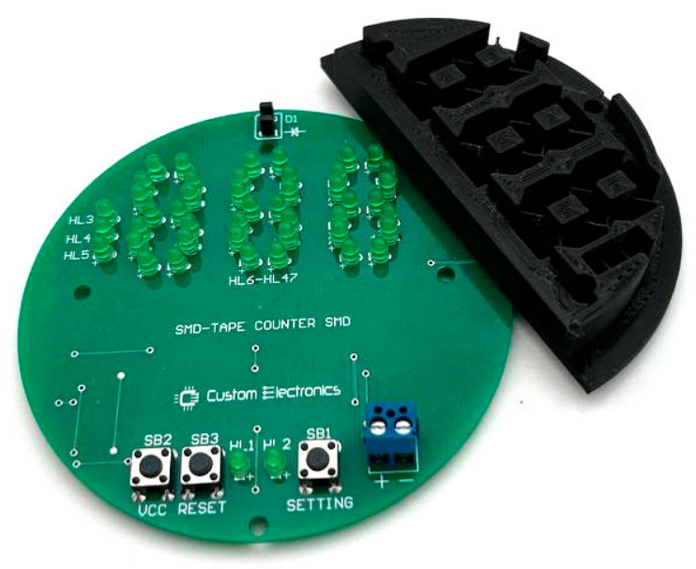Модуль А. Схемотехническое проектирование электронных устройств

1. ОПИСАНИЕ УСТРОЙСТВА

Для проектирования схемотехники предлагается устройство “Счетчик SMD-компонентов”.

В современных условиях наиболее распространенный способ хранения SMD-компонентов предполагает их упаковку в специализированную бумажную или пластиковую ленту. Лента в свою очередь имеет перфорацию. Размеры ленты и перфорации строго типизированы. Для примера, на рисунке показаны размеры ленты для компонентов типоразмера 0805.

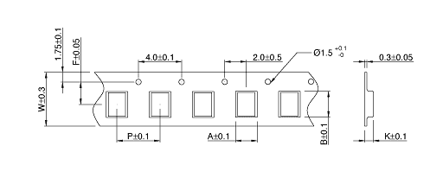

Таким образом, количество перфорации ленты совпадает с количеством элементов и дает возможность пересчитать количество элементов в любом отрезке по количеству отверстий.

Структурная схема предлагаемого устройства представлена на рисунке.

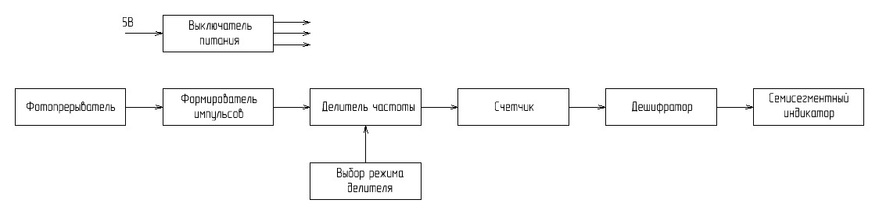

Фотопрерыватель (оптопара) при протяжке ленты формирует импульсы.

Формирователь импульсов обрабатывает сигнал для защиты от ложных срабатывания счетчика.

Для использования счетчика с лентами, в которых на один элемент приходится два отверстия, в схеме предусмотрен делитель частоты. Пользователь может при помощи схемы выбора режима включить или отключить деление частоты.

Двоичный счетчик накапливает значение которые при помощи дешифратора выводится на семисегментный индикатор.

Напряжение питания всего устройства – 5В.

2. ЗАДАНИЕ ДЛЯ КОНКУРСАНТОВ

2.1. Формирователь импульса

Для выполнения задания вам предлагается заготовка проекта с подключенной оптопарой U4A. Для имитации детекции отверстия используется кнопка S1. При нажатии на кнопку происходит включение светодиода и кратковременное открытие транзистора оптопары. В исходном состоянии транзистор закрыт и напряжение на его коллекторе близко к напряжению питания (5В). При открывании транзистора потенциал коллектора снижается до уровня, близкого к нулю.

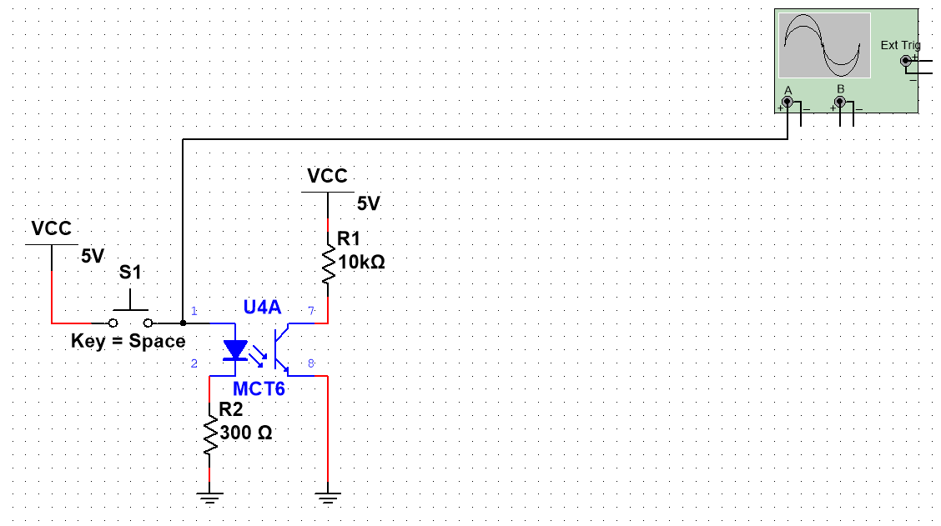

Спроектируйте схему формирователя таким образом, чтобы при однократном нажатии на кнопку на выходе формировался однократный импульс с заданными характеристиками:

Технические характеристики схемы:

* Напряжение питания – 5В
* В исходном состоянии на выходе схемы должно быть напряжение 0-0,5 В
* Амплитуда импульса должна быть 3-5 В
* Длительность импульса – 0,95-1,05мс
* Вход схемы – сигнал с вывода U4A/7

Для демонстрации работоспособности предложенного решения продемонстрируйте осциллограмму сигналов нажатия на кнопку и выходной сигнал разработанной схемы.

Предоставьте расчеты номиналов времязадающих компонентов схемы, определяющих длительность выходного импульса.

При разработке схемы допустимо использовать только микросхемы операционного усилителя LM358, таймера NE555, любые резисторы с сопротивлением из ряда Е24, а также любые конденсаторы из ряда Е12.

2.2.Счетчик

Разработайте двоично-десятичный счетчик на основе микросхемы HC390.

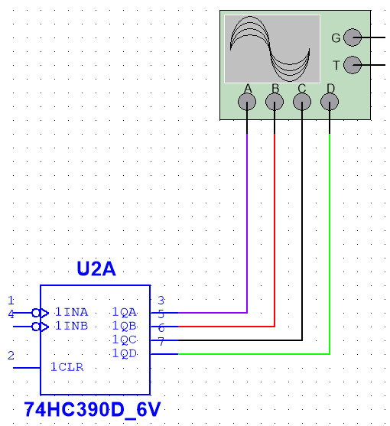

Для имитации входных сигналов используйте две кнопки. Одна кнопка должна увеличивать значение счетчика на единицу, вторая – осуществлять сброс накопленного значения.

Счетчик должен считать в двоично-десятичном режиме. То есть выходные значения должны быть представлены в двоичном формате и циклически изменяться от “0” до “9” в десятичной системе исчисления.

При разработке допустимо использовать любые резисторы с сопротивлением из ряда Е24, а также любые конденсаторы из ряда Е12.

2.3.Дешифратор с индикатором

Разработайте дешифратор двоичного кода с индикацией на семисегментном индикаторе на базе микросхемы CD4511 и единичных светодиодов FYL-1804GD1A.

Для иммитации входного значения, используйте четыре переключателя, подключенных ко входам дешифратора.

Сегменты индикатора должны быть составлены из пар зеленых светодиодов. По одной паре светодиодов и одному токоограничительному резистору на каждый сегмент. Также расположите их таким образом, чтобы цифры были читаемы в соответствии с рисунком.

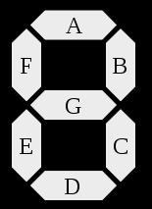

Рассчитайте сопротивление токоограничетельных резисторов сегментов таким образом, чтобы ток во включенном состоянии составлял 4-6мА. Продемонстрируйте измерительными приборами правильность расчетов.

3. РЕЗУЛЬТАТЫ

Для проверки предоставьте следующие материалы:

1. Файл в формате pdf с именем, содержащим фамилию, номер рабочего места и номер модуля (например “Иванов_1_А”)
2. Файл моделирования Task1_Ivanov.ms14
3. Файл моделирования Task2_Ivan ov.ms14
4. Файл моделирования Task3_Ivanov.ms14

|  |  |
| --- | --- |
|  |  |

КОНКУРСНОЕ ЗАДАНИЕ КОМПЕТЕНЦИИ

«ЭЛЕКТРОНИКА»

Модуль Б. Проектирование электронных устройств на основе печатного монтажа

1. ВВЕДЕНИЕ

Для выполнения задания конкурсантам необходимо произвести проектирование двухсторонней печатной платы (ПП) с маской и шелкографией с использованием пакета программного обеспечения. Результатам работы являются файлы проекта, схема устройства в формате pdf, data sheet’ы на используемые компоненты, а также пересень элементов на устройство.

Конкурсантам предоставляется готовый проект с завершенной принципиальной схемой и компонентами на печатной плате SMDTapeCounterTHTProject.json.

Спроектируйте размещение радиоэлементов и разводку проводников двухсторонней печатной платы на основе технологических, электрических и конструктивных требований.

2. **ТЕХНОЛОГИЧЕСКИЕ ТРЕБОВАНИЯ К ПЕЧАТНОЙ ПЛАТЕ**

Произведите трассировку печатной платы с учетом следующих технологических требований:

* минимальная ширина проводников 0,3 мм;
* минимальный зазор между элементами печатного монтажа 0,3 мм;
* минимальный диаметр метализированного отверстия 0,6 мм;
* минимальная разница между диаметром контактной площадки и диаметром отверстия 0,4 мм;
* минимальное расстояние между краем печатной платы и элементом печатного монтажа 0,3 мм;
* минимальное расстояние между краем печатной платы и электронным компонентом 0,3 мм.

**3. ЭЛЕТРИЧЕСКИЕ ТРЕБОВАНИЯ К ПЕЧАТНОЙ ПЛАТЕ**

проектировании учтите следующие электрические требования:

* ширина линий питания (GND и VCC) не менее 0,6мм;
* переходные отверстия должны быть закрыты маской;
* трассировка печатных проводников должна быть горизонтальная, вертикальная и под углом 45°;
* соединение проводников между собой только под углом 90°;
* нижняя сторона печатной платы должна быть закрыта полигоном, подключенным к цепи GND. Полигон не должен иметь неподключенных частей.

**4. КОНСТРУКТИВНЫЕ ТРЕБОВАНИЯ К ПЕЧАТНОЙ ПЛАТЕ**

Плата должна иметь форму и крепежные отверстия в соответствии с рисунком.

Все выводные компоненты должны располагаться на лицевой части печатной платы. Все SMD-компоненты должны располагаться на обратной стороне печатной платы. Центр системы координат проект должен находиться в центре печатной платы.

Семисегментные индикаторы HG1-HG3 выполнены в виде библиотечных компонентов. Расположение центров индикаторов показано на рисунке. Индикаторы HG1-HG3 необходимо расположить таким образом, чтобы старший разряд числа был слева, а младший справа.

Светодиоды слева от семисегментных индикаторов служат для индикации “тысяч” при счете и должны быть расположены так, как показано на рисунке. Порядок расположения светодиодов следует расположить таким образом, чтобы старший разряд был сверху, а младший снизу.

Также расположите с соблюдением размеров оптопару, клемму питания, кнопки питания, сброса и переключения режимов с их индикаторами.

На слое шелкографии разместите позиционные обозначения компонентов на двух сторонах печатной платы. Размер шрифта должен иметь фактическую высоту не менее 1,8мм.

Разъем питания должен иметь на шелкографии маркировки полярности подключения питающих проводов. Кнопка SB1 и светодиод HL2 должны иметь на шелкографии подпись “SETTING”. Кнопка SB2 и светодиод HL1 должны иметь на шелкографии подпись “POWER”. Кнопка SB3 должна иметь подпись “RES”.

На лицевой стороне печатной платы в слое шелкографии и на обратной стороне печатной платы в слое меди разместите свою фамилию на латинице.

***Все проводники на лицевой стороне печатной платы должны быть строго прямыми. Не допускается переход сигналов с нижнего слоя на верхний и наоборот через выводы компонентов. То есть плата должна иметь возможность быть изготовленной в одностороннем варианте с перемычками на верхнем слое печатной платы.***

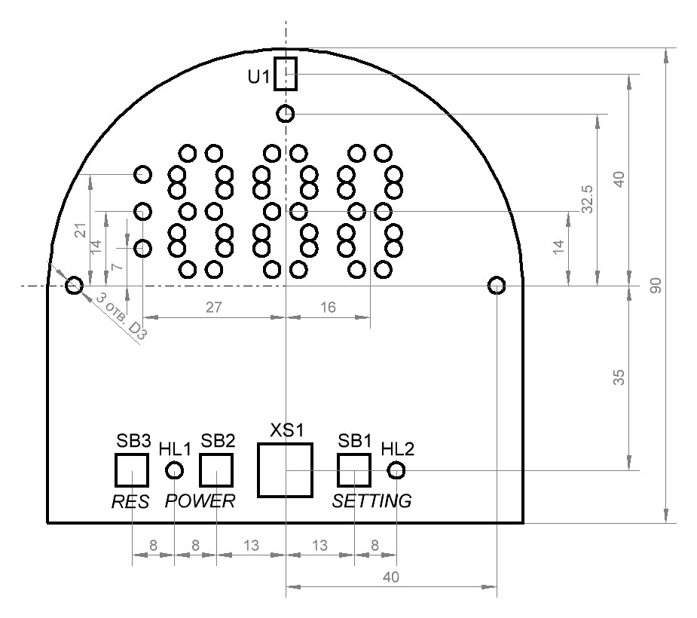

3. РЕЗУЛЬТАТЫ

Для проверки предоставьте архив с именем, содержащим фамилию, номер рабочего места и номер модуля (например “Иванов_1_Б”). В архив должны быть упакованы следующие материалы:

1. Файл проекта в формате выбранной системы проектирования
2. Gerber-файлы:

* файл с границами печатной платы (SMDTapeCounter.GM1);
* файл с печатными проводниками снизу печатной платы (SMDTapeCounter.GBL);
* файл с печатными проводниками сверху печатной платы (SMDTapeCounter.GTL);
* файл шелкографии снизу печатной платы (SMDTapeCounter GBO);
* файл шелкографии сверху печатной платы (SMDTapeCounter.GTO);
* файл паяльной маски снизу печатной платы (SMDTapeCounter.GBS);
* файл паяльной маски сверху печатной платы (SMDTapeCounter.GTS);
* файл сверловки (SMDTapeCounter.drl) или (SMDTapeCounter.txt).

1. PDF-файлы:

* рисунок печатных проводников сверху печатной платы и контур печатной платы (SMDTapeCounter _Copper_Top);
* рисунок печатных проводников снизу печатной платы в зеркальном отображении и контур печатной платы в зеркальном отображении (SMDTapeCounter _Copper_Bottom);
* контур печатной платы и размещение компонентов на печатной плате сверху с нанесением позиционных обозначений (SMDTapeCounter _Assemble_Top);
* контур печатной платы и размещение компонентов на печатной плате снизу с нанесением позиционных обозначений (SMDTapeCounter _Assemble_Bottom).

|  |  |
| --- | --- |
|  |  |

КОНКУРСНОЕ ЗАДАНИЕ КОМПЕТЕНЦИИ

«ЭЛЕКТРОНИКА»

Модуль В. Сборка электронных устройств

ЗАДАНИЕ ДЛЯ УЧАСТНИКОВ

Соберите устройство в соответствии со сборочной документацией.

При сборке учтите, что маска-кондуктор ленты устанавливается вплотную на поверхность печатной платы. Поэтому светодиоды также необходимо установить до упора на печатную плату.

Оптопара устанавливается также до упора на печатную плату. Полярность установки требуется установить по документации на оптопару GP1S097HCZOF.

Собранное устройство не нуждается в настройке.

Подайте на устройство напряжение питания 5В.

Убедитесь, что функции устройства работают согласно листу приемки работы.

Подготовьте устройство для демонстрации.

Модуль В

Лист приемки

ФИО участника _________________________

Номер рабочего места ____________________

Подпись _______________________________

Экспертная группа _______________________________ __________

(ФамилияИО) (подпись)

_______________________________ __________

(ФамилияИО) (подпись)

_______________________________ __________

(ФамилияИО) (подпись)

|  |  |  |
| --- | --- | --- |
| Функция | Да/Нет | Комментарий |
| При подключении нет короткого замыкания |  |  |
| Кнопка VCC включает питание устройства |  |  |
| Семисегментный индикатор частично работает |  |  |
| Все сегменты семисегментного индикатора работают корректно |  |  |
| Разряды "тысяч" переключаются |  |  |
| При протяжке ленты счетчик считает |  |  |
| Кнопка RESET сбрасывает счетчик |  |  |
| Кнопка SETTING изменяет режим делителя счетчика |  |  |

|  |  |
| --- | --- |
|  |  |

КОНКУРСНОЕ ЗАДАНИЕ КОМПЕТЕНЦИИ

«ЭЛЕКТРОНИКА»

Модуль Г. Регулировка и проверка работоспособности электронных устройств

1. ВВЕДЕНИЕ

Описание устройства соответствует устройству, предоставленному на модуле Модуль А “Схемотехническое проектирование электронных устройств”.

2. **ЗАДАНИЕ НА ИЗМЕРЕНИЕ**

1. Покажите при помощи осциллографа изменение напряжения на выводе DA1/3 при открытой и закрытой оптопаре, а также измерьте длительность фронта сигнала в момент перекрывания светового потока.

2. Определите мощность, потребляемую устройством в выключенном состоянии.

3. Измерьте при помощи осциллографа время между формированием сигнала сброса счетчика и его фактическим сбросом. Точки измерения выберите на свое усмотрение.

4. Измерьте мощность, рассеиваемую на транзисторе VT4 в открытом состоянии.

5. Измерьте постоянную времени цепи R8-C2 и сравните с расчетным значением

3. **РЕЗУЛЬТАТЫ**

По результатам проделанной работы предоставьте отчет на основе шаблона “Отчёт по модулю Г.docx”. Отчет должен быть в формате pdf с указанием фамилии и номера рабочего места в имени файла.

|  |  |
| --- | --- |
|  |  |

КОНКУРСНОЕ ЗАДАНИЕ КОМПЕТЕНЦИИ

«ЭЛЕКТРОНИКА»

Модуль Д. Диагностика и ремонт электронных устройств

1. ВВЕДЕНИЕ

Описание устройства соответствует устройству, предоставленному на модуле Модуль А “Схемотехническое проектирование электронных устройств”.

2. **ЗАДАНИЕ ДЛЯ УЧАСТНИКА**

1. внимательно осмотреть выданное устройство;

2. выявить неисправность или ошибку разработки;

3. описать данную неисправность или ошибку разработки;

4. произвести ремонт;

5. после ремонта, удостовериться, что функциональный узел или устройство в целом работает правильно;

6. описать доказательство исправности после ремонта;

7. сдать отчет в электронном виде экспертам.

**3. ЗАПОЛНЕНИЕ КОНТРОЛЬНЫХ ЛИСТОВ**

Вы можете использовать инструменты для обрезки и рисования и записывать информацию в документ Word.

При обнаружении неисправности, необходимо зафиксировать доказательства неисправности и доказательства того, что ремонт был успешным. Для доказательств может потребоваться набросок, который ясно показывает причину неисправности. Если вы записываете неисправности и исправления в документе Word, обязательно сохраните документ в папке.

Обратитесь к показанным примерам. Изображения осциллографа должны быть сохранены на USB-накопителе и скопированы на ваш компьютер, где они затем могут быть вставлены в документ Word.

**4. РЕЗУЛЬТАТЫ**

По результатам проделанной работы предоставьте отчет на основе шаблона “Отчёт по модулю Д.docx”. Отчет должен быть в формате pdf с указанием фамилии и номера рабочего места в имени файла.

Также сдайте устройство для проверки качества ремонта. При сдаче продемонстрируйте работоспособность согласно листу приемки.

Модуль Д

Лист приемки

ФИО участника _________________________

Номер рабочего места ____________________

Подпись _______________________________

Экспертная группа _______________________________ __________

(ФамилияИО) (подпись)

_______________________________ __________

(ФамилияИО) (подпись)

_______________________________ __________

(ФамилияИО) (подпись)

|  |  |  |
| --- | --- | --- |
| Функция | Да/Нет | Комментарий |
| При подключении нет короткого замыкания |  |  |
| Кнопка VCC включает питание устройства |  |  |
| Семисегментный индикатор частично работает |  |  |
| Все сегменты семисегментного индикатора работают корректно |  |  |
| Разяды "тысяч" переключаются |  |  |
| При протяжке ленты счетчик считает |  |  |
| Кнопка RESET сбрасывает счетчик |  |  |
| Кнопка SETTING изменяет режим делителя счетчика |  |  |



КОНКУРСНОЕ ЗАДАНИЕ КОМПЕТЕНЦИИ

«ЭЛЕКТРОНИКА»

Модуль Е1. Программирование электронных устройств

**ОПИСАНИЕ Устройства**

Общий вид контроллера показан на рисунке 1. На рисунке 2 показана структурная схема ПМК «Электроника».

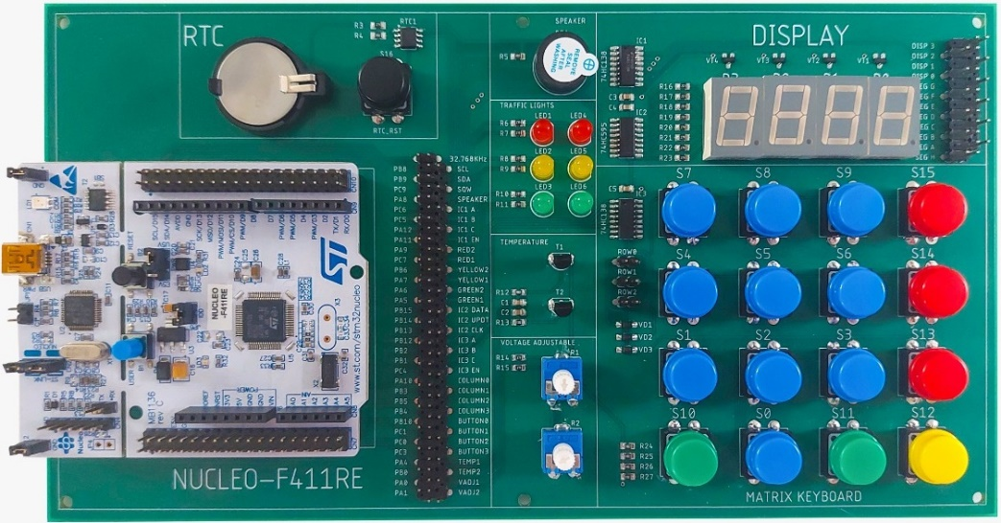

Рисунок 1 – Общий вид ПМК «Электроника»



Рисунок 2 – Структурная схема ПМК «Электроника»

**Блок управления** выполнен на отладочной плате NUCLEO-F411RE на микроконтроллере STM32F411RE. Периферийные устройства контроллера подключены к отладочной плате NUCLEO через Arduino совместимый разъем. Назначение контактов разъема отладочной платы NUCLEO показано на рисунке 3.

**Последовательный коммуникационный интерфейс** также включен в состав отладочной платы NUCLEO и предназначен для свези контроллера с персональным компьютером.

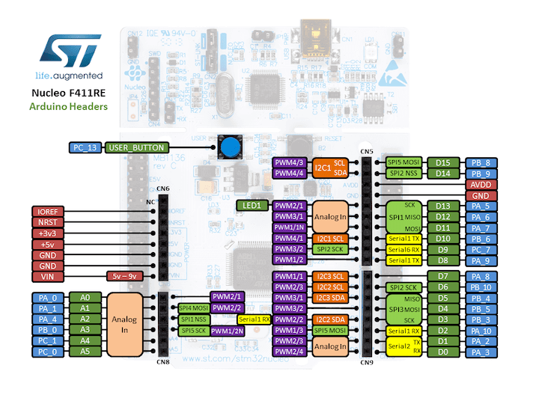

Рисунок 3 – Назначение контактов платы NUCLEO

**Динамический дисплей** расположен в верхнем правом углу платы и используется для индикации информации о состоянии контроллера. Дисплей является четырех разрядным цифровым дисплеем на основе светодиодных семисегментных индикаторов. Электрическая схема дисплея и ее подключение к микроконтроллеру показаны на рисунке 4. Отображение цифр на дисплее должно производиться как показано на рисунке 5.



Рисунок 4 – Электрическая схема динамического дисплея

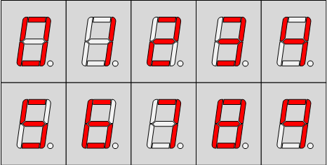

Рисунок 5 – Требования к индикации чисел

**Звуковой излучатель** представляет собой зуммер и используется в качестве звуковой индикации, когда заканчивается интервал физической нагрузки и интервал отдыха. Схема подключения звукового излучателя показана на рисунке 6.



Рисунок 6 – Схема подключения звукового излучателя

Клавиатура выполнена на основе двух тактовых кнопок SB0, SB11, Кнопки расположены в нижнем ряду клавиатуры макета. Остальные кнопки для реализации функций контроллера использоваться не будут. Схема подключения кнопок к микроконтроллеру показана на рисунке 7.



Рисунок 7 – Схема подключения клавиатуры

**ЗАДАНИЕ ДЛЯ УЧАСТНИКА**

Задание по модулю B “Программирование электронных устройств” состоит из этапа: Е1 Аппаратное программирование, время выполнения части Е1 составляет 1 часа.

На этапе Е1 конкурсанту необходимо разработать библиотеку функций.

Конкурсантам будет выдан файл SWD_E1.ioc с инициализацией всей периферии микроконтроллера. Изменение в конфигурации микроконтроллера не допустимо.

Для решения задачи конкурсант может написать тестовое окружение, которое позволит отладить библиотеку. Для этого в файле SWD_E1.ioc произведены настройки USART для вывода данных в виртуальный терминал.

Участнику необходимо написать функции, входящие в библиотеку Regional_stage.c. Заголовочный файл Regional_stage.h выдается конкурсанту с перечислением всех используемых прототипов функций, полностью готовым и не требующим доработок. На проверку экспертам сдается разработанный конкурсантом файл библиотеки Regional_stage.c.

Для оценки результатов работы экспертная группа будет размещать файл Regional_stage.c, предоставленный конкурсантом, в эталонном проекте. После чего будет выполнена компиляция проекта и его загрузка в эталонную плату. Оценка результатов работы будет производиться по функциональности эталонной платы.

Ниже приведено описание функций, требующих разработки программного кода для них.

Напишите ряд функций в подключаемом файле Regional_stage.c (должен содержать реализацию требуемых функций). Файл Regional_stage.h (заголовочный файл содержит прототипы функций) не требует доработок.

Функция включения пьезоэлектрического излучателя:

|  |  |
| --- | --- |
| Синтаксис | **void** **sound_on** (float frequency) {  } |
| Описание функции | Включение пьезоэлектрического излучателя на определенной частоте |
| Параметр | frequency: Частота сигнала пьезоэлектрического излучателя |

Функция выключения пьезоэлектрического излучателя

|  |  |
| --- | --- |
| Синтаксис | **void** **sound_off**(**void**) {  } |
| Описание функции | Выключение пьезоэлектрического излучателя |
| Параметр | Функция не требует входных параметров |

Функция выбора максимума диапазона

|  |  |
| --- | --- |
| Синтаксис | **void** **choice_rand** (**void**) {  } |
| Описание функции | При нажатии кнопки S10 выбирается режим выпадения “рандомного” числа до 6. При нажатии кнопки S11 режим выпадения “рандомного” числа до 20. |
| Параметр | Функция не требует входных параметров |



КОНКУРСНОЕ ЗАДАНИЕ КОМПЕТЕНЦИИ

«ЭЛЕКТРОНИКА»

Модуль Е2. Программирование электронных устройств

**ЗАДАНИЕ ДЛЯ УЧАСТНИКА**

Задание по модулю Е2 “Программирование электронных устройств” состоит из этапа: Е2 Алгоритмическое программирование, Е2 составляет 1 часа.

**На этапе Е2** конкурсанту необходимо восстановить функционал, по нижеописанному заданию

Конкурсантам будет выдан файл **Digital_cube.ioc** с инициализацией всей периферии микроконтроллера. Изменение в конфигурации микроконтроллера не допустимо. Часть функциональности устройства будет не реализована.

**ОПИСАНИЕ Устройства**

Общий вид контроллера показан на рисунке 1. На рисунке 2 показана структурная схема ПМК «Электроника».



Рисунок 1 – Общий вид ПМК «Электроника»



Рисунок 2 – Структурная схема ПМК «Электроника»

**Блок управления** выполнен на отладочной плате NUCLEO-F411RE на микроконтроллере STM32F411RE. Периферийные устройства контроллера подключены к отладочной плате NUCLEO через Arduino совместимый разъем. Назначение контактов разъема отладочной платы NUCLEO показано на рисунке 3.

**Последовательный коммуникационный интерфейс** также включен в состав отладочной платы NUCLEO и предназначен для свези контроллера с персональным компьютером.



Рисунок 3 – Назначение контактов платы NUCLEO

**Динамический дисплей** расположен в верхнем правом углу платы и используется для индикации информации о состоянии контроллера. Дисплей является четырех разрядным цифровым дисплеем на основе светодиодных семисегментных индикаторов. Электрическая схема дисплея и ее подключение к микроконтроллеру показаны на рисунке 4. Отображение цифр на дисплее должно производиться как показано на рисунке 5.



Рисунок 4 – Электрическая схема динамического дисплея



Рисунок 5 – Требования к индикации чисел

Клавиатура выполнена на основе трех тактовых кнопок SB0, SB10, SB11, Кнопки расположены в нижнем ряду клавиатуры макета. Остальные кнопки для реализации функций контроллера использоваться не будут. Схема подключения кнопок к микроконтроллеру показана на рисунке 6.



Рисунок 6 – Схема подключения клавиатуры

**Звуковой излучатель** представляет собой зуммер и используется в качестве звуковой индикации, когда заканчивается интервал физической нагрузки и интервал отдыха. Схема подключения звукового излучателя показана на рисунке 7.



Рисунок 7 – Схема подключения звукового излучателя

В цифровом кубике предусмотрена дополнительная индикация с помощью шести светодиодов показанных на рисунке 8.



Рисунок 8 – Дополнительная индикация

Для инструментального контроля сигналов, формируемых микроконтроллером, используйте центральный разъем на печатной плате. Шелкография разъема полностью соответствует обозначениям, использованным на электрических схемах.

Для реализации алгоритма работы цифрового кубика не требуется дополнительной настройки контроллера, все необходимые порты уже заданы. В таблице №1 показана настройка выводов микроконтроллера.

Таблица №1

|  |  |  |  |  |
| --- | --- | --- | --- | --- |
| № | Порт | User Label | Режим | Функция |
| 1 | PA9 | RED2 | GPIO_Output | Дополнительная индикация |
| 2 | PC7 | RED1 | GPIO_Output | Дополнительная индикация |
| 3 | PB6 | YELLOW2 | GPIO_Output | Дополнительная индикация |
| 4 | PA7 | YELLOW1 | GPIO_Output | Дополнительная индикация |
| 5 | PA6 | GREEN2 | GPIO_Output | Дополнительная индикация |
| 6 | PA5 | GREEN1 | GPIO_Output | Дополнительная индикация |
| 7 | PA8 | SPEAKER | GPIO_Output | Звуковая индикация |
| 8 | PB10 | BUT0 | GPIO_Input | Считывание кнопки S10 |
| 9 | PC1 | BUT1 | GPIO_Input | Считывание кнопки S0 |
| 10 | PC0 | BUT2 | GPIO_Input | Считывание кнопки S11 |
| 11 | PC6 | IC1_A | GPIO_Output | Адресная линия дешифратора |
| 12 | PC5 | IC1_B | GPIO_Output | Адресная линия дешифратора |
| 13 | PA12 | IC1_C | GPIO_Output | Адресная линия дешифратора |
| 14 | PA11 | IC1_EN | GPIO_Output | Разрешение работы дешифратора |
| 15 | PB15 | IC2_DATA | GPIO_Output | Последовательный вход данных сдвигового регистра |
| 16 | PB13 | IC2_CLK | GPIO_Output | Вход стробирующего импульса сдвигового регистра |
| 17 | PB14 | IC2_UPDT | GPIO_Output | Вход обновления состояния выходных защелок сдвигового регистра |

**Описание функциональности устройства**

Цифровой кубик должен обеспечивать цифровую, звуковую и светодиодную индикацию. Цифровой кубик может генерировать случайные числа в заданном диапазоне. Это может быть полезно для игр, розыгрышей или принятия случайных решений.

После подачи питания на ПМК или после нажатия кнопки reset на плате NUCLEO-F411RE, появляется “приветственная анимация”. Она сигнализирует о том, что кубик готов к использованию. Данная анимация проходит один раз, рисунок 9.

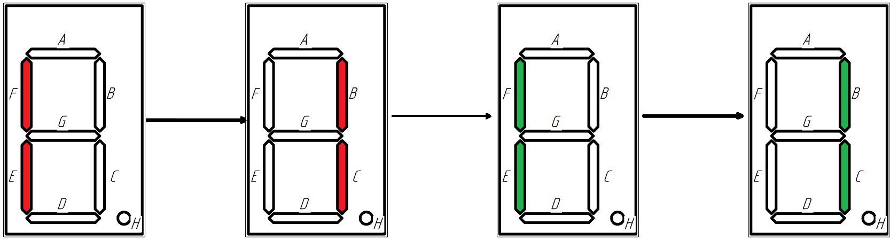

Рисунок 9 – Состояние после подачи питания или нажатия кнопки reset

Запуск кубика начинается при удержании кнопки S0, начинается выбор числа в стандартном диапазоне (от 0 до 20), параллельно этому начинают включаться светодиоды, а также включается звуковой сигнал частотой 500 Гц, с интервалом в 100мс (рисунок 11).

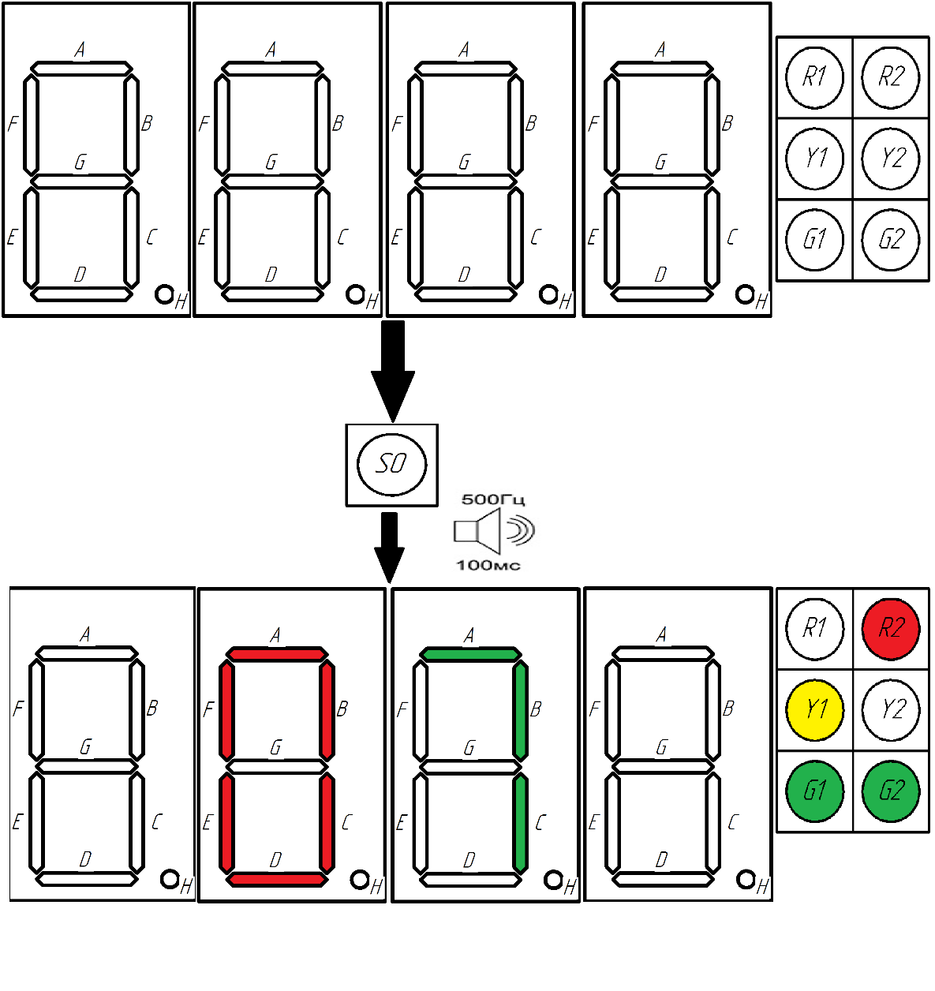

Рисунок 10 – Запуск кубика

После отпускании кнопки S0, последняя цифра фиксируется на экране, также фиксируются светодиоды, которые были включены в момент удержания кнопки S0 (рисунок 13).

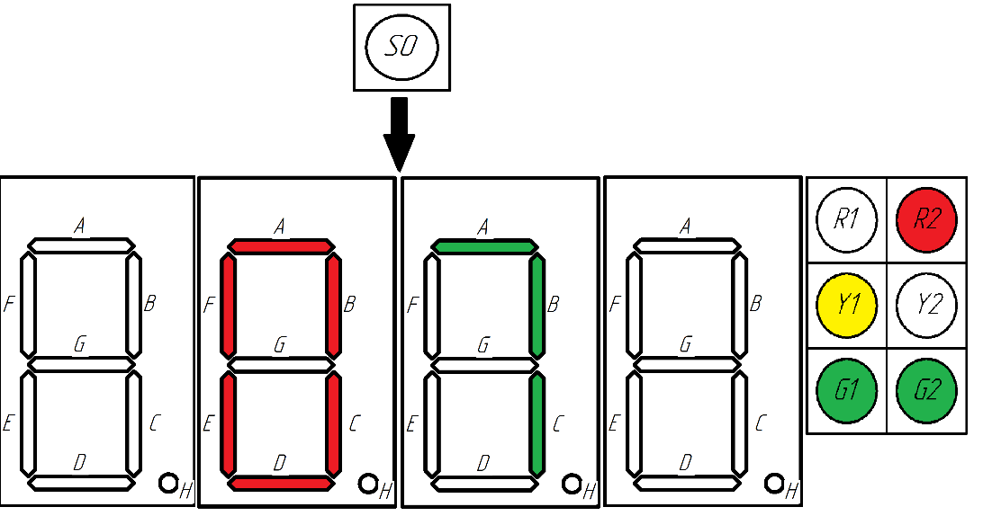

Рисунок 13 – Результат «броска» кубика

При нажатии кнопки S11 или S10 будет происходить изменения интервала максимума счета(от 1 до 20), S10 будет уменьшать этот интервал, а S11 будет увеличивать.

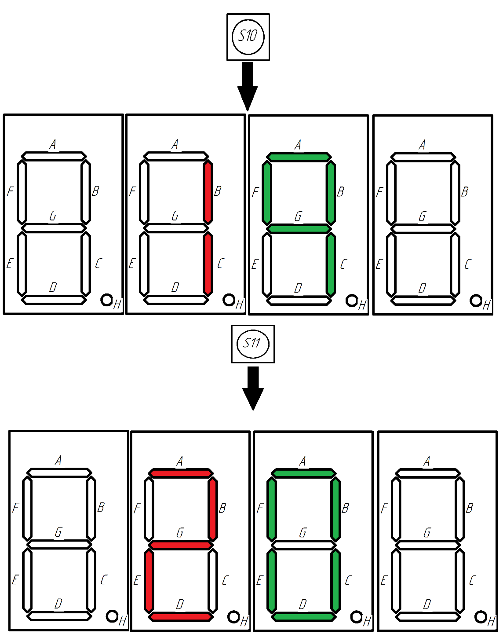



КОНКУРСНОЕ ЗАДАНИЕ КОМПЕТЕНЦИИ

«ЭЛЕКТРОНИКА»

Модуль Е3. Программирование электронных устройств

**ЗАДАНИЕ ДЛЯ УЧАСТНИКА**

Задание по модулю Е3 “ тестирование и поиск ошибок” состоит из этапа: Е3 Алгоритмическое программирование Е3 составляет 1 часа.

**На этапе Е3** конкурсанту выдается полный рабочий проект, в котором присутствуют логические ошибки, нарушающие функциональность работы цифрового кубика. Эти ошибки могут требовать отладки кода. Участнику необходимо их выявить и описать в отчетном документе в виде файла с приведенной ниже таблицей 1.

Таблица 1. Заполнение отчетной документации

|  |  |  |  |  |
| --- | --- | --- | --- | --- |
| **Порядковый номер** |  | **Важность** |  | |
| **Название (краткое описание)** | |  | | |
| **Алгоритм воспроизведения** | | **Фактический результат** | **Ожидаемый результат** | |
|  | |  |  | |
| **Название файла программы** | |  | **Номер строки** |  |
| **Приложение (код)** | | | **Комментарий** | | |
|  | | |  | | |

Таблица 2. Степень критичности проблемы

| **Важность** | **Описание** | **Комментарий (пример)** |
| --- | --- | --- |
| **Критическая** | блокирует работу части функционала или всего приложения, либо нарушает ключевую функциональность | В результате выполнения команды управления микроконтроллер зависает.  Комбинация входных воздействий приводит к зацикливанию программы.  Часть функций системы не работает. |
| **Значительная** | нарушает нормальную работу системы, но не блокирует работу части функционала | Комбинация входных сигналов приводит к неопределенной комбинации выходных сигналов.  Часть функций системы работает не корректно. |
| **Средней значимости** | не очень важная функциональная ошибка, дефект различного рода | Некорректное отображение информации.  Нарушение интерфейсной части ввода вывода, без нарушения функционала.  Дребезг контактов.  Мерцание динамической индикации. |
| **Незначительная** | редко встречающиеся функциональные дефекты | Грамматические и пунктуационные ошибки при выводе текстовой информации.  Избыточная функциональность системы. |
| **Предложение по улучшению** | предложения и советы по улучшению дизайну, функционалу и т.п. |  |

**Пример оформления отчета для части Е3**

|  |  |  |  |  |
| --- | --- | --- | --- | --- |
| **Порядковый номер** | 1 | **Важность** | Критическая | |
| **Название (краткое описание)** | | Режим настройки времени не выполняется | | |
| **Алгоритм воспроизведения** | | **Фактический результат** | **Ожидаемый результат** | |
| 1) подать питание на устройство  2) удерживаем кнопку S5 в течении 2 сек. | | Нет реакции на кнопки управления, задействованные в режиме настройки времени | Выполнение режима настройки времени | |
| **Название файла программы** | | main.c | **Номер строки** | 35 |
| **Приложение (код)** | | | **Комментарий** | |
|  | | |  | |
| **Название файла программы** | | main.c | **Номер строки** | 136 |
| **Приложение (код)** | | | **Комментарий** | |
|  | | | Переполнение разрядной сетки переменной delay.  Условие **delay < MAX_INDICATOR** не выполняется | |

1. *Указывается суммарное время на выполнение всех модулей КЗ одним конкурсантом.*
2. *Указываются особенности компетенции, которые относятся ко всем возрастным категориям и чемпионатным линейкам без исключения.*